ДЗЯРЖАЎНАЯ ЎСТАНОВА АДУКАЦЫІ
“ГІМНАЗІЯ № 1 Г. ЖЛОБІНА”

“Эфектыўныя прыёмы візуалізацыі на ўроках беларускай мовы
і беларускай литаратуры”

Смарцэлава Наталія Дзмітрыеўна,
настаўнік беларускай мовы і літаратуры
вышэйшай квалифікацыйнай катэгорыі

Тэкст выступлення | Слайды
Вітаю вас, паважаныя калегі! Сёння я падзялюся з вамі сваім вопытам выкарыстання прыёмаў візуалізацыі на ўроках беларускай мовы і літаратуры, а таксама ў пазакласнай рабоце. | 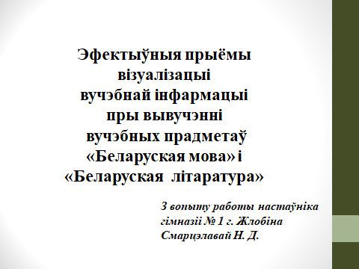
Дазвольце пачаць размову з тэарэтычных звестак па тэме.  Нагадаю, что слова “візуальны” лацінскага паходжання і азначае “той, які ўспрымаецца зрокава, наглядны”.  Адразу ўзгадваецца тэрмін “нагляднасць”, які быў яшчэ нядаўна надзвычай папулярны. Тэрміны “нагляднасць” і візуалізацыя не з’яўляюцца сінонімамі. Паняцце “візуалізацыя” значна шырэйшае. | 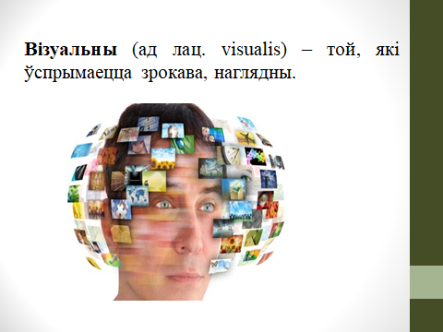
Давайце разгледзім гэта паняцце. З некалькіх найбольш папулярных у наш час азначэнняў я выбрала тое, што даў расійскі псіхолаг Андрэй Аляксандравіч Вярбіцкі.  Візуалізацыя – згортванне разумовага зместу ў наглядны вобраз; пасля ўспрымання вобраз можа быць разгорнуты і служыць апорай адэкватных разумовых і практычных дзеянняў. | 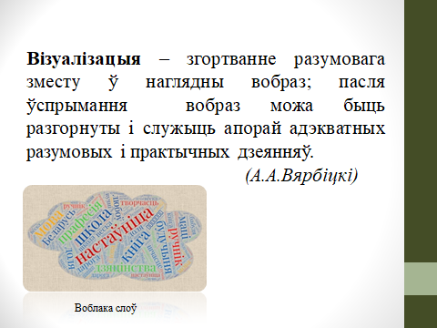
Для сябе я вызначыла ў гэтым азначэнні тры ключавыя словы: згортванне (магчымасць з вялікага зрабіць малое), наглядны (магчымасць убачыць), дзеяняў (магчымасць актыўных дзеянняў для вучня).  Гэта і ёсць, на маю думку, асноўныя крытэрыі візуалізацыі. | 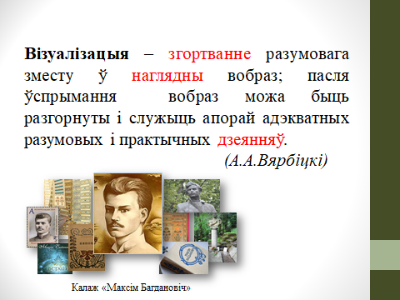
Перад вамі інтэлект-карта, пры дапамозе якой я паказала некаторыя эфектыўныя прыёмы, спосабы і сродкі візуалізацыі вучэбнага матэрыялу, якія я выкарыстоўваю ў сваёй рабоце. Візуалізацыя для мяне надзвычай актуальна як на ўроках, так і ў пазакласнай рабоце з вучнямі. | 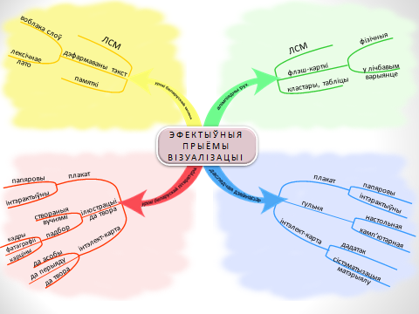
На ўроках беларускай мовы я выкарыстоўваю логіка-сэнсавыя мадэлі, памяткі і дэфармаваны тэкст у спалучэнні з прыёмамі “Воблака слоў” і “Лексічнае лато”.  Дэфармаваны тэкст, з якім працую я, не дэфармаваны, як звычайна, нейкімі скажэннямі (напрыклад, парушэннем паслядоўнасці сказаў, памылкамі)– ён дэфармаваны малюнкамі, ілюстрацыямі.  Працуючы з дэфармаваным тэкстам, вучні павінны выправіць дэфармацыю – замяніць малюнкі адпаведнымі словамі. | 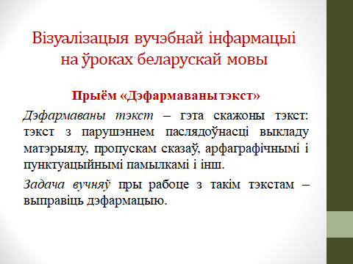
На ўроку беларускай мовы ў шостым класе па тэме “Назоўнік як часціна мовы: агульнае значэнне, марфалагічныя прыметы, сінтаксічная роля. Пачатковая форма” вучні атрымліваюць дэфармаваны тэкст і заданне да яго: запішыце тэкст, замяняючы малюнкі словамі, вызначце сінтаксічную ролю гэтых слоў. | 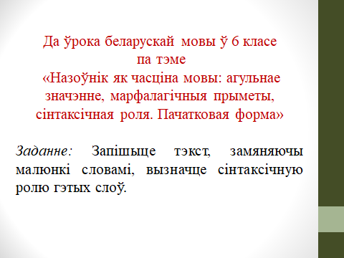
Дэфармаваны тэкст выглядае наступным чынам. Такія тэксты я звычайна пішу сама, кіруючыся тым, з якімі словамі хачу пазнаёміць вучняў.  Давайце прачытаем тэкст разам:  Сярод зарасніку шыпшыны стаіць альтанка. У ёй ля стала з белым абрусам разлівае ў кубкі каву дзяўчына незвычайнай прыгажосці. Яе сукенка колеру бэзу здаецца яскравай плямай на фоне пяшчотнай зеляніны. У засені дрэў схаваўся плецены фатэль, у якім хтосьці пакінуў свой капялюш.  Зразумела, што шасцікласнікі не выканаюць заданне без падказкі. Яна ў мяне заўсёды прадугледжана. | 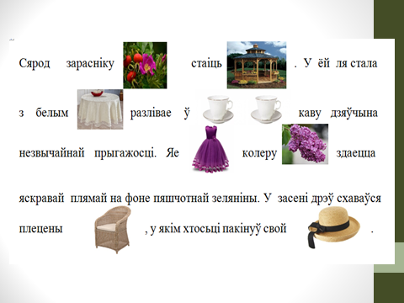
Гэта воблака слоў. У ім усе словы, якімі неабходна замяніць ілюстрацыі, каб пазбегнуць дэфармацыі тэксту.  Каб ускладніць заданне (напрыклад, пры рабоце з вучнямі па падрыхтоўцы да алімпіяды), можна дадаць у воблака лішнія словы. | 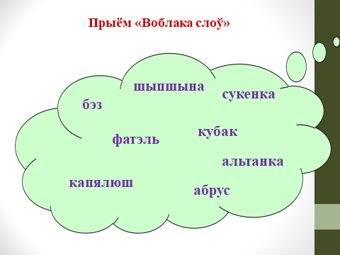
Другім варыянтам падказкі для вучняў можа быць прыём “Лексічнае лато”.  Гэта невялікія папяровыя карткі двух відаў: на адных з іх выявы, на другіх – адпаведныя словы. Сабраўшы пары, вучні атрымліваюць апору для работы з тэкстам.  Пры гэтым заданне можна прапанаваць у выглядзе індывідуальнай, парнай, групавой і калектыўнай форм работы. Да картак можна звярнуцца і на наступных уроках. Прыёмы “Дэфармаваны тэкст”, “Воблака слоў, “Лексічнае лато” ў такім выглядзе эфектыўныя пры падрыхтоўцы вучняў да алімпіяды. | 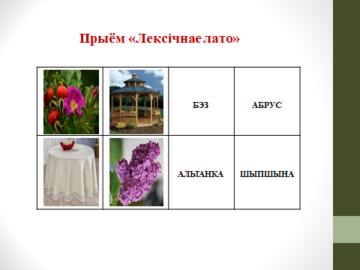
На ўроках беларускай літаратуры станоўчыя вынікі дае выкарыстанне плаката (як інтэрактыўнага, так і папяровага), ілюстрацый да твораў (намаляваных вучнямі ці падабраных у выглядзе карцін, фатаграфій і кадраў фільма ці мультфільма), а таксама інтэлект-карта, якую можна ствараць да твора, да асобы, да пэўнага перыяду развіцця літаратуры.  Сёння я падрабязней спынюся на прыёме “Ілюстратары”, сутнасць якога ў стварэнні ці падборы ілюстрацый да твора.  Прыём прадугледжвае розную ступень самастойнасці вучняў: ад стварэння ўласных ілюстрацый да падбору ілюстрацый з прапанаваных настаўнікам. | 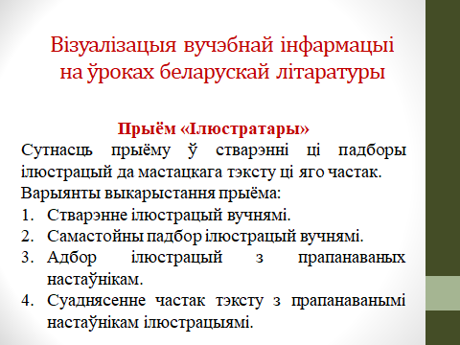
Пры вывучэнні верша Рыгора Барадуліна “Трэба дома бываць часцей” прапаноўваю васьмікласнікам ілюстрацыі, якія трэба суаднесці са строфамі верша. | 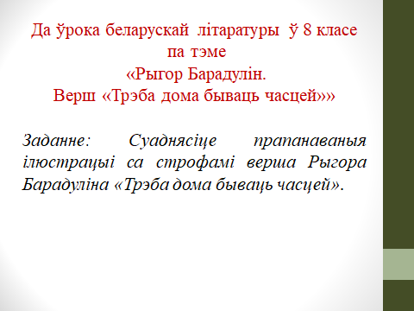
Перад вамі падабраныя настаўнікам (для эканоміі часу) ілюстрацыі, у аснову якіх пакладзены нейкі запамінальны зрокавы вобраз, што прысутнічае ў кожнай страфе верша: бохан хлеба, асвер, сцежка ад роднага дома. Для выканання задання неабходна правесці работу па ўсведамленні вучнямі ідэі твора.А ідэя верша выказана ў яго назве: трэба дома бываць часцей, каб захаваць найважнейшыя жыццёвыя каштоўнасці (незабыўную памяць пра родны дом, маці і бацьку, дзяцінства). | 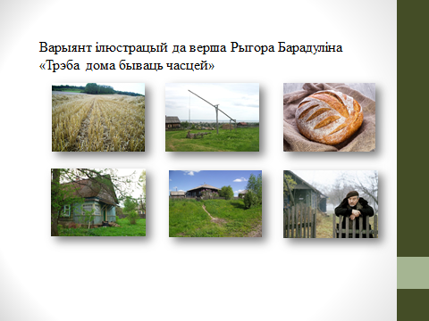
Вось такі выгляд мае выкананае заданне. Візуалізаваныя вобразы верша не проста ілюструюць яго, спрыяюць асэнсаванню праблемы твора, але і дапамагаюць у завучванні твора на памяць. | 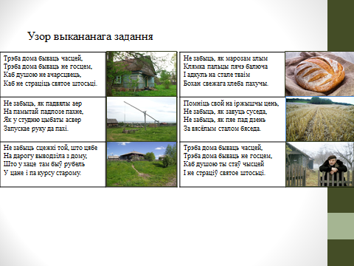
Прыём “Ілюстратары” можна выкарыстоўваць у спалучэнні з прыёмам “Чацвёртае лішняе”, калі метадам выключэння вучні выбіраюць ілюстрацыю да твора, якая адпавядае яго зместу. Так, на ўроку па апавяданні “Дзяльба кабанчыка” Віктара Карамазава вучні атрымліваюць заданневыбраць з чатырох прапанаваных партрэтаў жанчын той, які можа быць партрэтам галоўнай гераіні. | 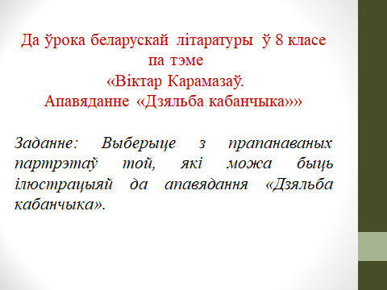
Звяртаю вашу ўвагу, паважаныя калегі, на візуальную культуру настаўнікаў. Пры падборы ілюстрацый настаўнік у першую чаргу павінен аддаваць перавагу творам беларускіх мастакоў - класікаў жывапісу. Абавязкова ўказваць назву твора, імя мастака. Такое ж патрабаванне павінна быць і да ілюстрацый, падабраных вучнямі.  Перад вамі варыянт ілюстрацый да задання.  Вучні з лёгкасцю вызначаюць партрэт (першы). Папрасіце абгрунтаваць іх свой выбар, растлумачыць, па якіх параметрах не падыходзяць астатнія тры партрэты.  Візуалізацыя – гэта спрыяльная ўмова для развіцця крытычнага мышлення. Карыстайцеся гэтым. | 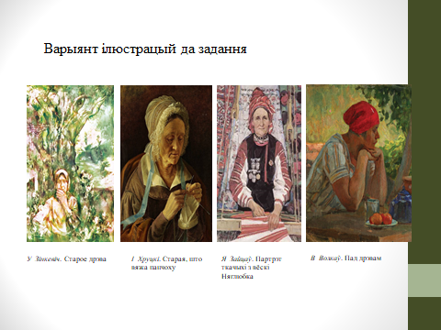
Аналагічную работу можна праводзіць і з творамі пейзажнай лірыкі, калі патрабуецца знайсці сярод прапанаваных пейзажаў беларускіх мастакоў “чацвёрты лішні”.  Такую работу я праводзіла пры вывучэнні ўрыўка з паэмы Якуба Коласа “Сымон-музыка” “О, край родны, край прыгожы” ў восьмым класе. | 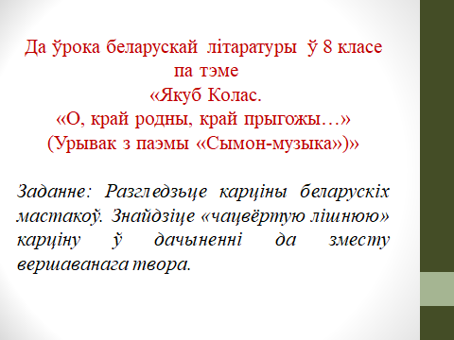
Перад вамі варыянт ілюстрацый да задання. Гэта чатыры пейзажы беларускіх мастакоў у розныя поры года. Вучні звычайна і звяртаюць увагу менавіта на гэта, але “чацвёртым лішнім” з’яўлаецца твор Барыса Аракчэева “Снежны дзянёк”, бо на ім гарадскі пейзаж. | 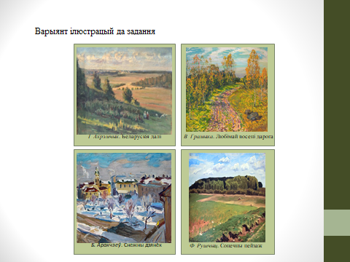
Часта пры дапамозе прыёма “Ілюстратары” можна падвесці вучняў да разумення аўтарскай задумы, да ўсведамлення сэнсу назвы твора. Пры вывучэнні драмы Аляксея Дударава “Вечар” пры дапамозе пейзажаў беларускіх мастакоў прапаноўваю суаднесці этапы жыцця чалавека з адпаведным часам сутак. | 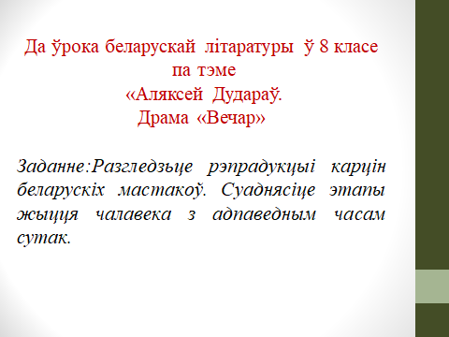
Перад вамі варыянт ілюстрацый да задання. На пейзажах мы бачым раніцу, дзень, вечар і ноч. На картках – чатыры словы - адпаведныя этапы жыцця чалавека.  Візуалізыцыя спрыяе таму, што вучні хутка ўсведамляюць аўтарскую задуму і злучаюць патрэбныя выявы са словамі. | 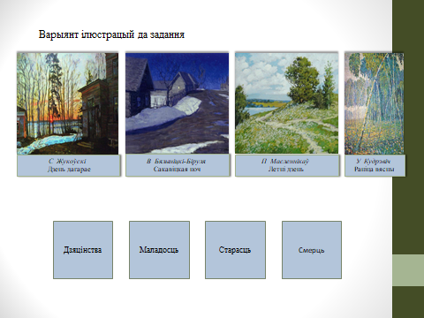
Так выглядае правільны адказ. Вучні, уражаныя метафарычнасцю выразу “дзень дагарае”, пачынаюць яго ўжываць у сваім маўленні пры характарыстыцы вобразаў драмы “Вечар”. | 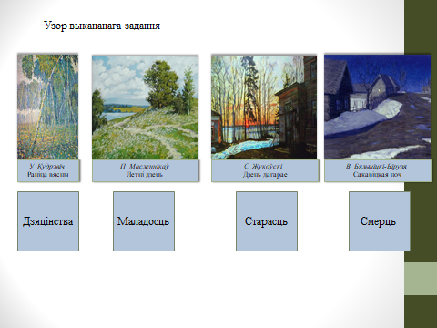
На ўроках пры вывучэнні гэтага ж твора можна выкарыстаць невялікае лато  (як у папяровым, так і ў лічбавым варыянце).  Яно прадугледжвае размеркаванне прадметаў паміж героямі, што дае магчымасць для характарыстыкі персанажаў твора. | 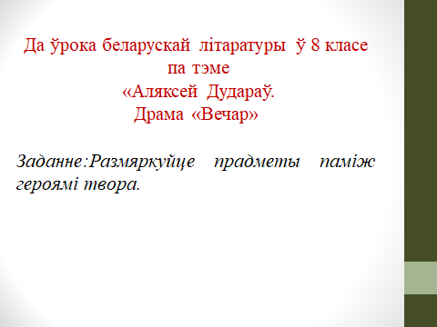
Напрыклад, шэсць прадметаў прапаноўваецца размеркаваць паміж трыма героямі: Ганнай, Мульцікам і Гастрытам.  Заданне можна прапанаваць у выглядзе індывідуальнай, парнай, групавой і калектыўнай форм работы на этапе першаснага замацавання ведаў. | 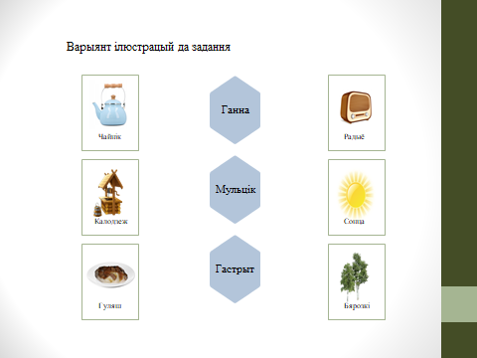
Правільна выкананае заданне выглядае наступным чынам.  Пры чым, называючы прыналежнасць кожнага прадмета пэўнаму герою, вучні адказваюць на два пытанні:  Першае. Чаму прадмет належыць менавіта гэтаму герою?  Другое: Чаму прадмет не можа налажаць іншаму герою?  Я такім чынам высвятляю, наколькі ўважлівыя вучні былі пры чытанні тэксту, вызначаю шляхі далейшага ўзаемадзеяння на ўроку. | 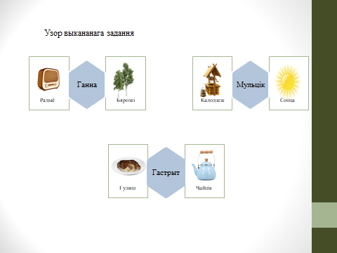
Гаворачы пра візуалізацыю вучэбнага матэрыялу,  нельга не ўспомніць работу па падрыхтоўцы вучняў да алімпіяды. Згадзіцеся, нашым вучням, рыхтуючыся да алімпіяды, прыходзіцца запамінаць вялікі аб’ём інфармацыі: значэнне слоў, фразеалагізмаў, шматлікія правілы і выключэнні з іх.  Пры падрыхтоўцы вучняў да алімпіяды станоўчы вынік мае выкарыстанне флэш-картак (фізічных і ў лічбавым варыянце), логіка-сэнсавых мадэляў, кластараў і табліц, прызначэнне якіх згортваць вялікі па аб’ёме матэрыял.  Для запамінання інфармацыі пра пісьменнікаў мы з вучнямі ствараем флэш-карткі. Узор адной з іх вы бачыце на экране. Гэта флэш-картка для вучняў 7 класа.  На ёй партрэт Янкі Купалы і самыя важныя звесткі пра яго: псеўданім, сапраўднае імя, гады жыцця, месца нараджэння, назва твора, які вывучаецца ў 7 класе, яго жанр. | 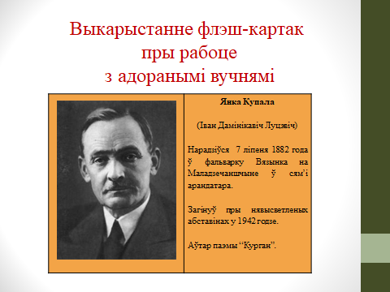
Што ж такое флэш-картка? Гэта папяровая ці пластыкавая картка, на двух баках якой змешчана інфармацыя. У нашым выпадку з аднаго боку партрэт, з другога - кароткія звесткі пра біярафію і творчасць пісьменніка.  Карткі могуць існаваць і ў лічбавым варыянце. | 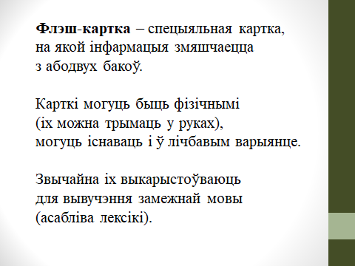
Каб стварыць лічбавыя карткі, можна карыстацца спецыяльнай праграмай Куізлет. Яна дазваляе нават агучыць картку. Гэта можна выкарыстоўваць пры стварэнні картак для работы з акцэнталагічнымі і арфаэпічнымі нормамі. Звяртаю ўвагу на тое, што карыстанне праграмай платнае. | 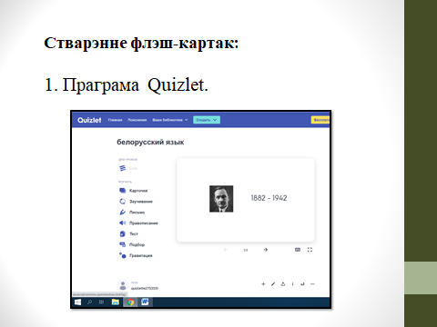
Флэш-карткі можна стварыць і пры дапамозе Гугл-прэзентацый. | 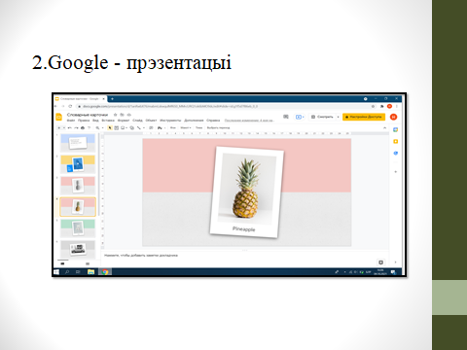
ПауэрПоінт таксама дазваляе зрабіць флэш-карткі ў выглядзе прэзентацыі з гіперспасылкамі.  Лічбавыя флэш-карткі – гэта магчымасць уключаць вучняў у працэс стварэння прадукта і варыянт дыстанцыйнай работы з вучнямі. | 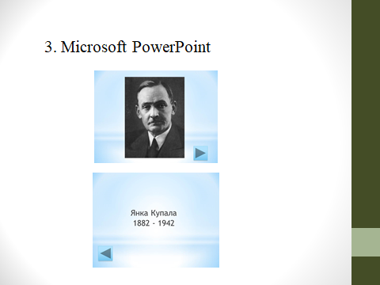
Даследчая дзейнасць дазваляе актыўна выкарыстоўваць зноў-такі інтэлект-карту для сістэматызацыі матэрыялу і ў якасці дадатка;  гульню (настольную і камп’ютарную) ў якасці дадатка да даследчай работы  і плакат у яго розных варыянтах.  Не магу не спыніцца на інтэлект-картах. Гэту форму сістэматызацыі вучэбнага матэрыялу я даўно выкарыстоўваю на ўроках беларускай літаратуры. Лічу, што магчымасці выкарыстання інтэлект-карт ў навучанні вельмі шырокія. Зручна іх выкарыстоўваць нават у даследчай дзейнасці. | 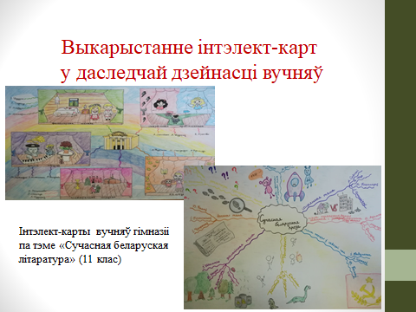
Пры арганізацыі даследчай дзейнасці інтэлект-карта дазваляе сістэматызаваць і візуалізаваць матэрыялы, выявіць прабелы і недахопы ў даследаванні.  Якасна зробленая інтэлект- карта можа быць прадстаўлена ў якасці дадатка для даследчай работы. | 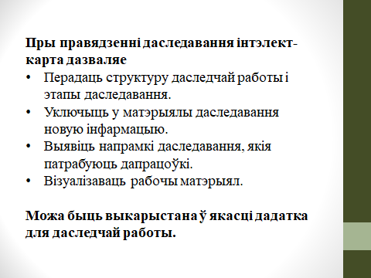
Візуалізацыя вучэбнай інфармацыі робіць працэс навучання болш інтэнсіўным, актывізуе вучэбную і пазнавальную дзейнасць, фарміруе крытычнае мышленне. Несумненна, уключэнне вучня ў актыўную дзейнасць па візуалізацыі вучэбнага матэрыялу спрыяе павышэнню яго візуальнай граматнасці і візуальнай культуры. | 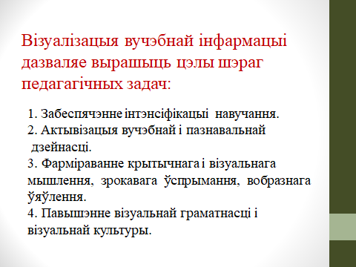
Кожны настаўнік выбірае свае формы візуалізацыі вучэбнага матэрыялу. Несумненна адно: візуалізацыя на ўроку неабходна, бо абумоўлена не толькі патрабаваннямі вучэбных праграм, але і ўзроставымі асаблівасцямі вучняў.  Жадаю вам, калегі, поспеху ў арганізацыі ўзаемадзеяння з вучнямі. І хай візуалізацыя вучэбнага матэрыялу дапамагае ў гэтым і вам, і вашым вучням. | 